

Estimados /as padres, apoderados/as y estudiante:

Junto con saludarles a continuación se adjunta guía de trabajo de la asignatura de Artes Visuales para complementar el estudio y trabajo en el hogar. La presente guía está pensada con la finalidad de evaluar el proceso creativo apoyado con el desarrollo de habilidades por medio de objetivos específicos planteados en este material de apoyo, lo primordial es que pueda ser desarrollado durante estas semanas y se ruega presentar responsablemente su resolución por correo, adjuntando el archivo y fotografía de las actividades.

Ante cualquier duda o consulta respecto a la asignatura de artes y/o tecnología el horario de atención es de 10.00 am a 11.50 am, puede comunicarse al siguiente correo: [profesoranathaliesantander@gmail.com](mailto:profesoranathaliesantander@gmail.com)

Atentamente

*Nathalie Santander M.*

*Profesora de Artes Plásticas*

***“3 Guía mi reflejo del rostro”***

2EM - Artes Visuales - Profesora Nathalie Santander M.

**Nombre**: ____________________________________________________________________

**Objetivos**

-Comprender la estructura del rostro humano por medio del dibujo.

-Diseñar propuestas visuales de forma creativa por medio del reflejo del rostro.

**I.-Lee atentamente cada enunciado de la guía y ejercita en tu croquera por medio del dibujo.**

**Tras realizar la 1 Guía de trabajo, a continuación, se presenta un ejercicio para practicar el dibujo de su rostro reflejado en objetos.**

**1.- Analice su entorno para fotografiar el reflejo de su rostro en diversos objetos, ayúdese de una cámara fotográfica, ya sea digital o de su celular y tome diversas perspectivas y formas de captar su reflejo.**

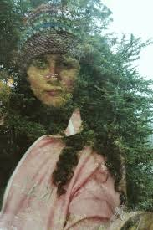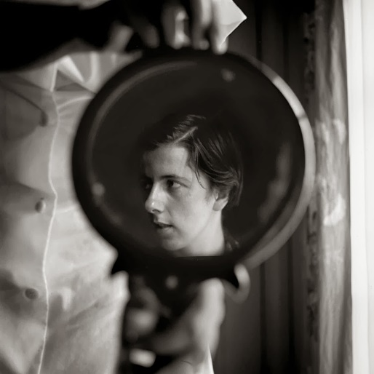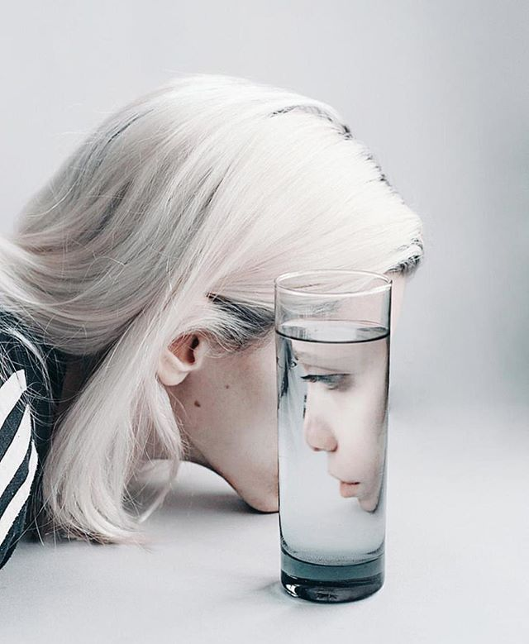

**2.- Tras fotografías diferentes reflejos de su rostro, escoja algunos de ellos y dibújelos en su croquera, puedes aplicar diversas técnicas y estilos para retratarlo, por ejemplo, puntillismo, carboncillo, pintura, etc.**

